Лабораторна робота №1
Тема: Оцінка якості програмного забезпечення за моделлю ISO/IEC 25010.
Мета: ознайомлення зі стандартом ISO/IEC 25010, вивчення характеристик та атрибутів якості програмного забезпечення, а також набуття практичних навичок оцінювання якості програмного продукту відповідно до даної моделі.
Матеріально-технічне оснащення: ПЕОМ
Хід роботи:
1) Створюємо проєкт.
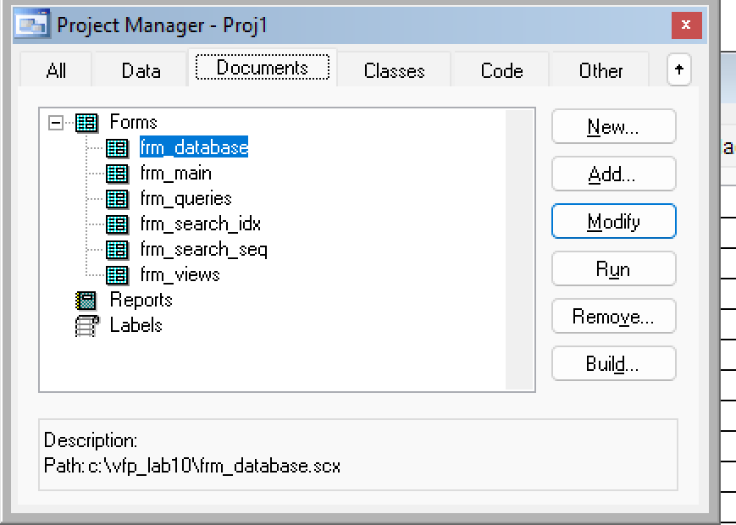
Рисунок 10.1 – Кореневий каталог
2) Створити БД basa.dbc:
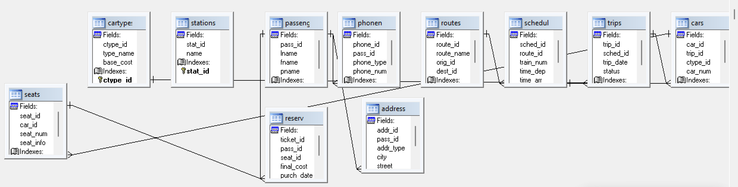
Рисунок 10.2 — БД
3) Заповнити таблиці інформацією
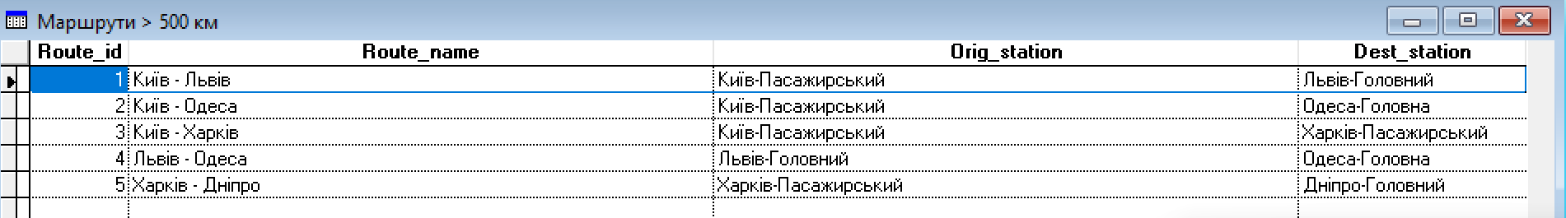
Рисунок 10.3 – Таблиця
4) Створити форму та за допомогою Grid вивести усі рядки таблиць
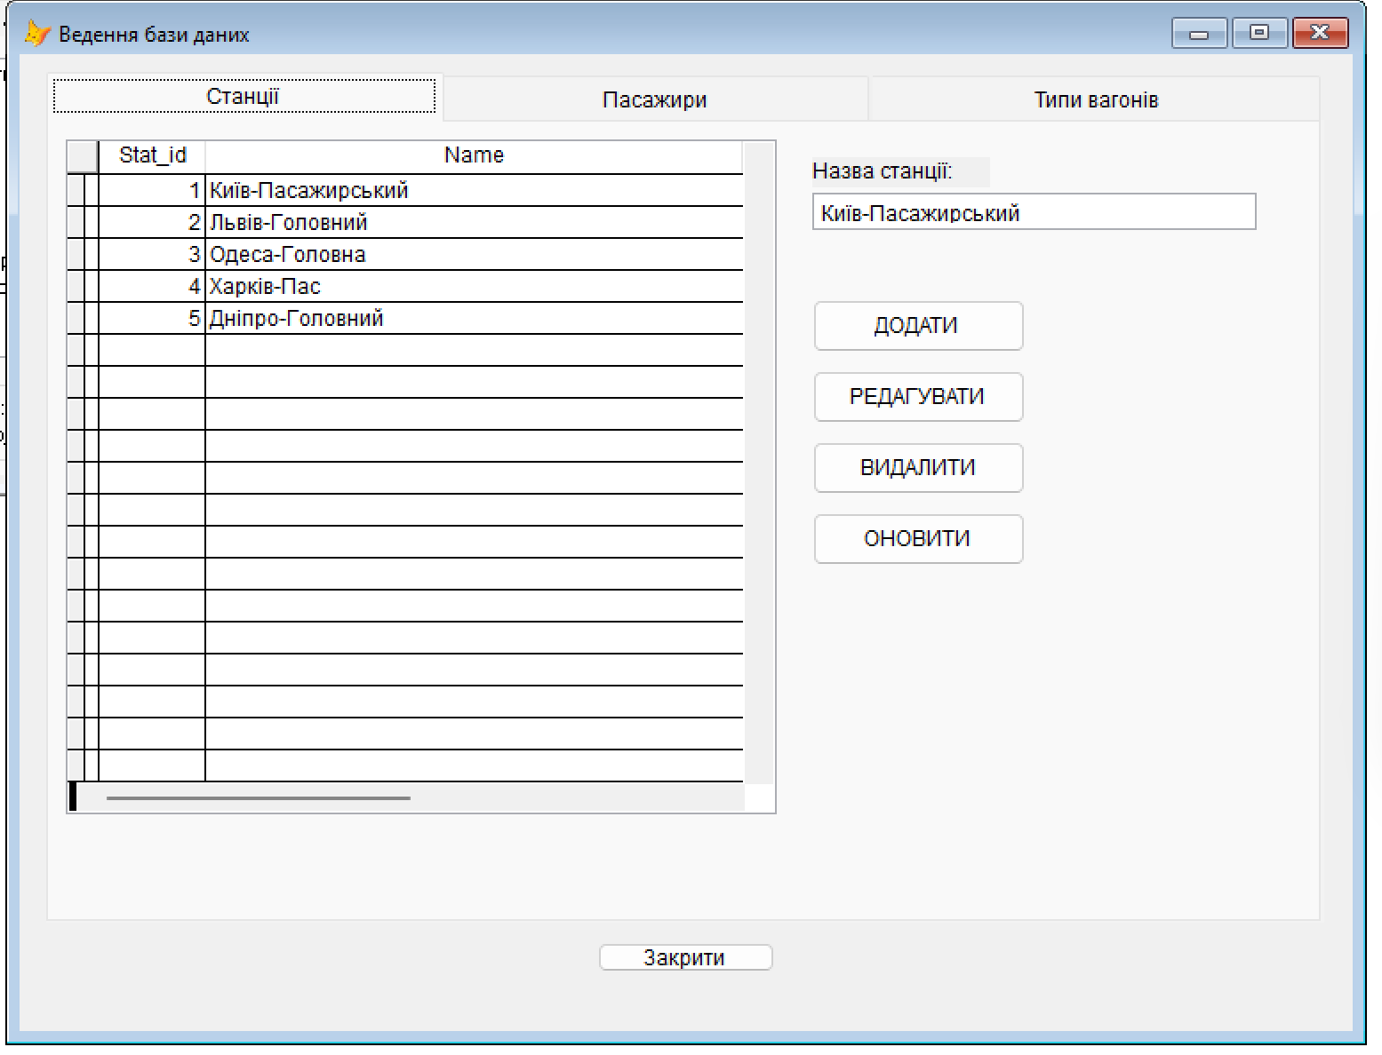
Рисунок 10.4 – Форма
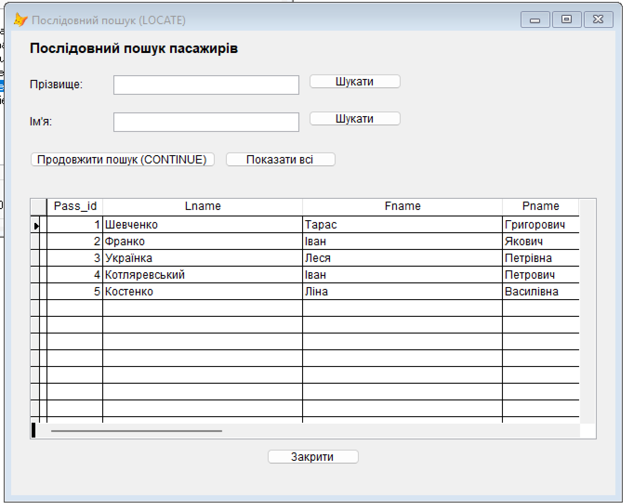
Рисунок 10.5 – Вивід таблиць БД на форму
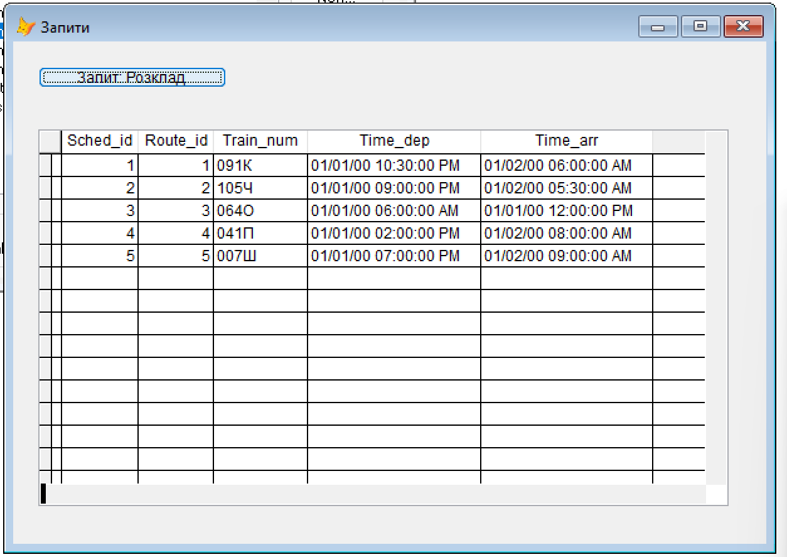
Рисунок 10.6 – Форма з запитом до БД
Код програми:
PUBLIC oform1

oform1=NEWOBJECT("form1")
oform1.Show
RETURN

**************************************************
*-- Form: form1 (c:\vfp_lab10\frm_search_idx.scx)
*-- ParentClass: form
*-- BaseClass: form
*-- Time Stamp: 12/19/25 01:31:07 AM
*
DEFINE CLASS form1 AS form

DataSession = 2
Height = 450
Width = 600
DoCreate = .T.
AutoCenter = .T.
Caption = "Індексний пошук (SEEK)"
Name = "Form1"

ADD OBJECT lbltitle AS label WITH ;
FontBold = .T., ;
FontSize = 11, ;
Caption = "Індексний пошук за ID пасажира", ;
Left = 20, ;
Top = 10, ;
Visible = .T., ;
Width = 350, ;
Name = "LBLTITLE"

ADD OBJECT lblinfo AS label WITH ;
Caption = "Пошук використовує індекс для швидкого доступу (SEEK)", ;
Left = 20, ;
Top = 35, ;
Visible = .T., ;
Width = 400, ;
Name = "LBLINFO"

ADD OBJECT lblid AS label WITH ;
Caption = "ID пасажира:", ;
Left = 20, ;
Top = 70, ;
Visible = .T., ;
Width = 100, ;
Name = "LBLID"

ADD OBJECT txtid AS textbox WITH ;
Value = 1, ;
Left = 130, ;
Top = 68, ;
Visible = .T., ;
Width = 150, ;
Name = "TXTID"

ADD OBJECT cmdseek AS commandbutton WITH ;
Top = 66, ;
Left = 290, ;
Width = 180, ;
Caption = "SEEK (швидкий пошук)", ;
Visible = .T., ;
Name = "CMDSEEK"

ADD OBJECT lblseekinfo AS label WITH ;
Caption = "SEEK швидше ніж LOCATE, бо використовує індекс", ;
Left = 20, ;
Top = 110, ;
Visible = .T., ;
Width = 400, ;
ForeColor = RGB(0,100,0), ;
Name = "LBLSEEKINFO"

ADD OBJECT grdresult AS grid WITH ;
Height = 240, ;
Left = 20, ;
ReadOnly = .T., ;
RecordSource = "Passengers", ;
RecordSourceType = 1, ;
Top = 150, ;
Visible = .T., ;
Width = 560, ;
Name = "GRDRESULT"

ADD OBJECT cmdclose AS commandbutton WITH ;
Top = 400, ;
Left = 250, ;
Width = 100, ;
Caption = "Закрити", ;
Visible = .T., ;
Name = "CMDCLOSE"

PROCEDURE Load
SET EXCLUSIVE OFF
SET DEFAULT TO "C:\VFP_Lab9"
OPEN DATABASE "TktDB_Norm" SHARED
USE Passengers ORDER pass_id IN 0 SHARED
SELECT Passengers
ENDPROC

PROCEDURE cmdclose.Click
THISFORM.Release()
ENDPROC

ENDDEFINE
*
*-- EndDefine: form1
**************************************************
Висновок: було відпрацювано практичні навички створення форм для пошуку даних з таблиць БД у Microsoft Visual FoxPro 9

